Баня мобильная
Прайс-лист 01.01.2016.
ООО «БытовкаСтрой» (343) 382-33-69, metronom@olympus.ru
г. Екатеринбург www.bitovkistroi.ru

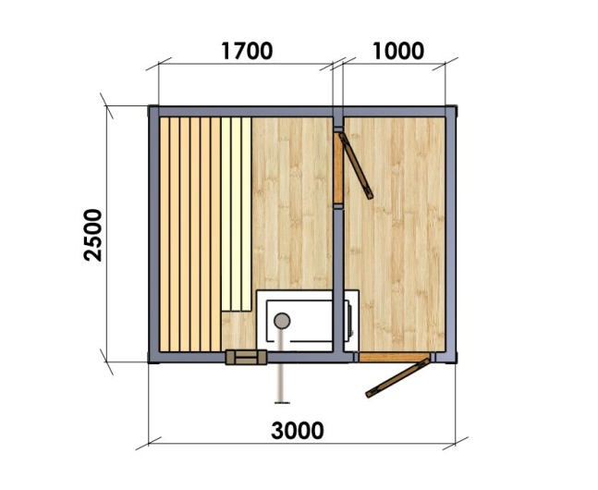 | 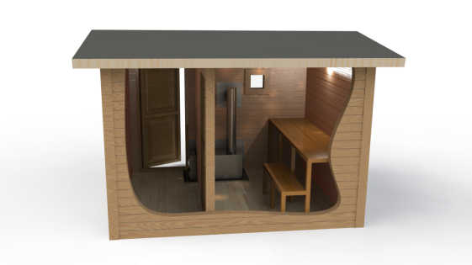 | 3х2,4м  96000 руб.
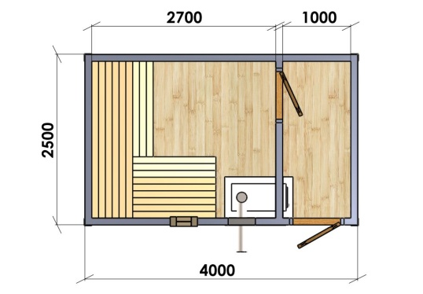 | 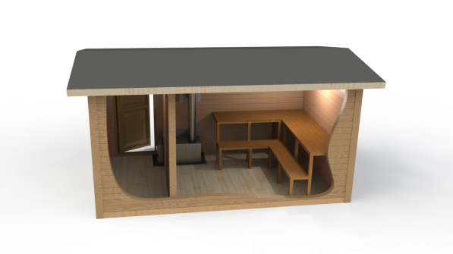 | 4х2,4м  106000 руб.
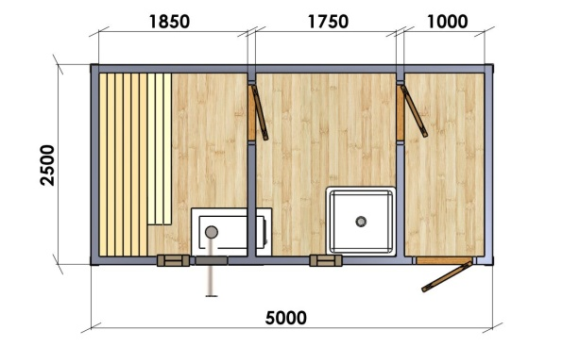 | 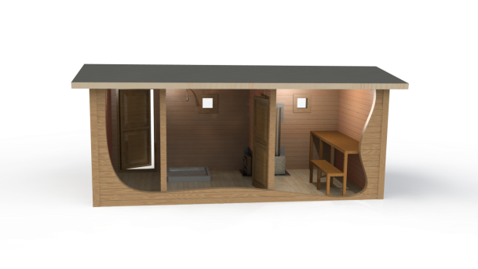 | 5х2,4м  116000 руб.
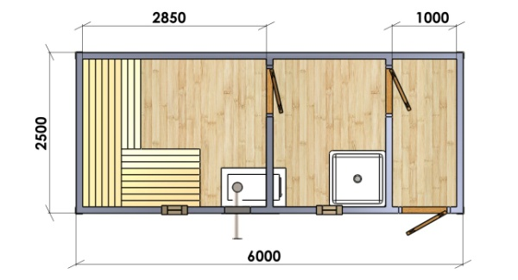 | 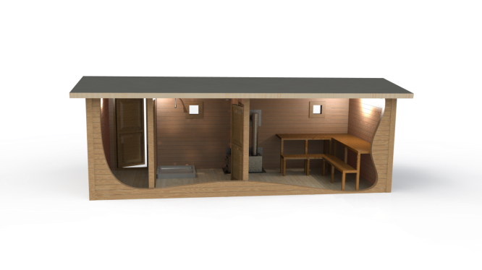 | 6х2,4м  126000 руб.

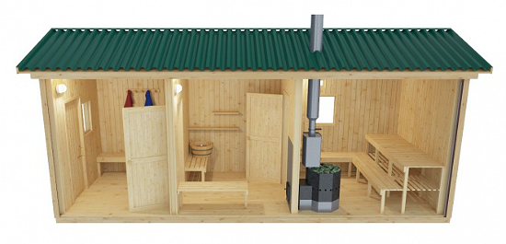
Баня мобильная

Каркас | Металлический уголок 63мм (в основании), брус 100/50, 50/50
Утепление | Пол, стены 50мм. Потолок 100мм (парилка). Минераловатное "Knauf"
Внутренняя отделка | Вагонка сосна, вагонка осина (парилка)
Наружная отделка | Вагонка сосна
Пол | Двойной, утепленный, доска 25 мм, фанера 8 мм, линолеум, доска 40 мм (парилка, помывочная)
Крыша | Двускатная. Профнастил оцинкованный МП-20
Входная дверь | Деревянная, филенчатая
Окно | Деревянное 700х500мм (тамбур), 400х400 (парилка)
Ветро и пароизоляция | Наноизол В + отражающая, фольгированная Термоизол
Электрооборудование | Монтаж внутри стен, медь 2x2.5мм (4.6 кВт) автомат, розетка, светильник
Печь | Термофор Компакт, бак 50л, оцинкованные экраны с асбокартоном
Полок | Осина

Дополнительные услуги, не входящие в базовую стоимость:

- Наружная отделка "Имитация бруса"
- Наружная отделка "Блок-Хаус"
- Входная дверь металлическая (сварная, утепленная) с замком
- Окно пластиковое
- Доставка манипулятором.

